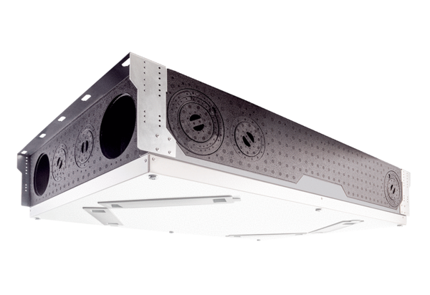Centralne urządzenie wentylacyjne WS 120 Trio LRVOpakowanie jednostkowe: 1 sztukaAsortyment: K
Numer artykułu: 0095.0658Producent: MAICO

